UTRJUJEM SVOJE ZNANJE
(pisno množenje, geometrijski liki in telesa, prostornina)
Naloge lahko rešuješ na list ali v zvezek.
- Zmnoži.

4 1 2 ∙ 2 2 0 4 ∙ 4 3 2 0 ∙ 3 2 4 8 ∙ 5

8 6 0 ∙ 4 7 4 3 ∙ 6 8 7 5 ∙ 7 6 3 1 ∙ 4

765 ∙ 10 317 ∙ 30 497 ∙ 20 143 ∙ 60

4 3 5 1 ∙ 2 3 2 3 9 ∙ 3 2 4 1 7 ∙ 4 1 0 7 6 ∙ 8

7 2 5 5 ∙ 1 1 4 0 8 ∙ 5 1 0 0 6 ∙ 9 1 5 9 0 ∙ 6

- V prazna polja napiši ustrezne pojme.

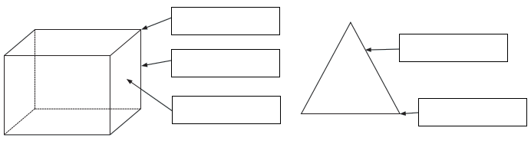

3. Na črte napiši, katero telo je opisano.

Ima 2 okrogli skladni mejni ploskvi. _________________
Vseh 6 mejnih ploskev je kvadratnih. _________________
Nasprotni mejni ploskvi sta skladni. Ima 8 oglišč. Ni kocka. ___________
Ima 1 okroglo mejno ploskev. Spominja na kornet. ______________
Nima ne robov ne oglišč. _________________
Ima 1 kvadratno in 4 trikotne mejne ploskve. _________________
4. Nariši kvadrat s stranico a = 42 mm in pravokotnik s stranicama
a = 5 cm in b = 3 cm 9 mm. Označi jima oglišča in stranice.

5. Pretvori.

5 ℓ = ___ dℓ | 2 ℓ 8 dℓ = ___ dℓ |  | 7 ℓ 5 dℓ = ____ dℓ
32 ℓ = _____ dℓ | 59 ℓ 5 dℓ = _____ dℓ |  | 4 ℓ = ___ dℓ
90 dℓ = ___ ℓ | 401 dℓ = ___ ℓ ___ dℓ | 150 dℓ = ___ ℓ ___ dℓ
200 dℓ = ___ ℓ | 238 dℓ = ___ ℓ ___ dℓ | 9 dℓ = ___ ℓ ___ dℓ
7 hℓ = _____ ℓ | 656 ℓ = ___ hℓ ___ ℓ | 4108 ℓ = ___ hℓ ____ ℓ
12 hℓ 36 ℓ = ____ ℓ | 370 ℓ = ___ hℓ ___ ℓ | 507 ℓ = ___ hℓ ___ ℓ

